《计算机网络》实验报告
实验序号：07 实验项目名称：实验7 OSPF动态路由协议
学 号 | 202221130300 | 姓名 | 吴可莹 | 合作者（学号姓名） | 汪雪妍 |  | 班 级 | 信息2201班
实验地点 | 信息学院网络实验室 |  | 指导教师 | 杨璠 |  | 实验时间 |  | 2023/11/30
一、实验目的
通过实验理解并掌握在路由器上配置OSPF协议；
二、实验要求
通过实验理解并掌握在路由器上配置OSPF协议；

三、实验环境(设备)
路由器2台，三层交换机一台，PC2台，直连线3根

四、实验内容
① 配置相关信息
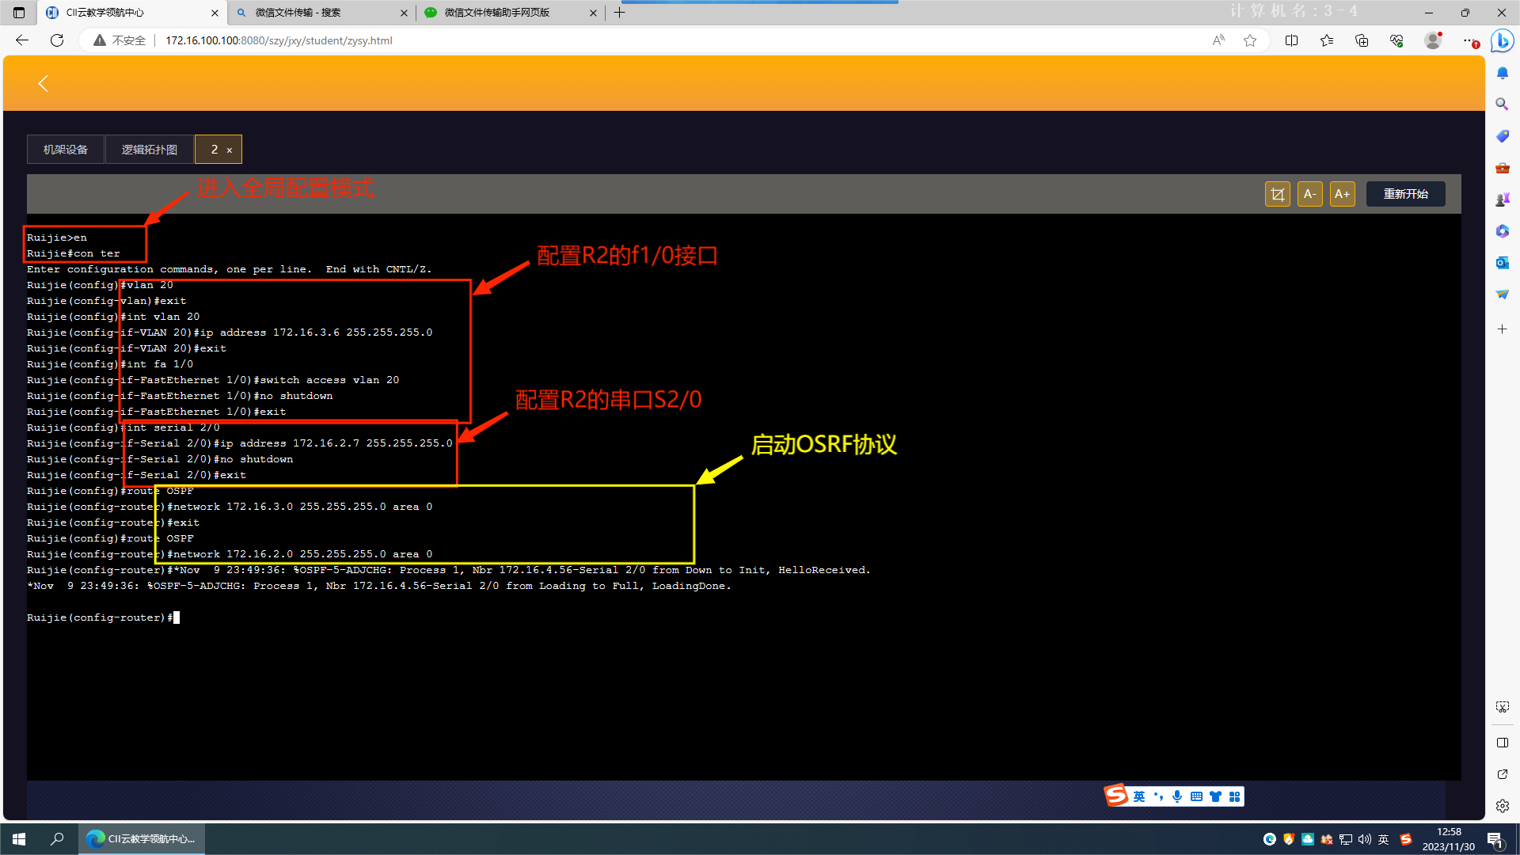
② 连线，两台主机互相PING
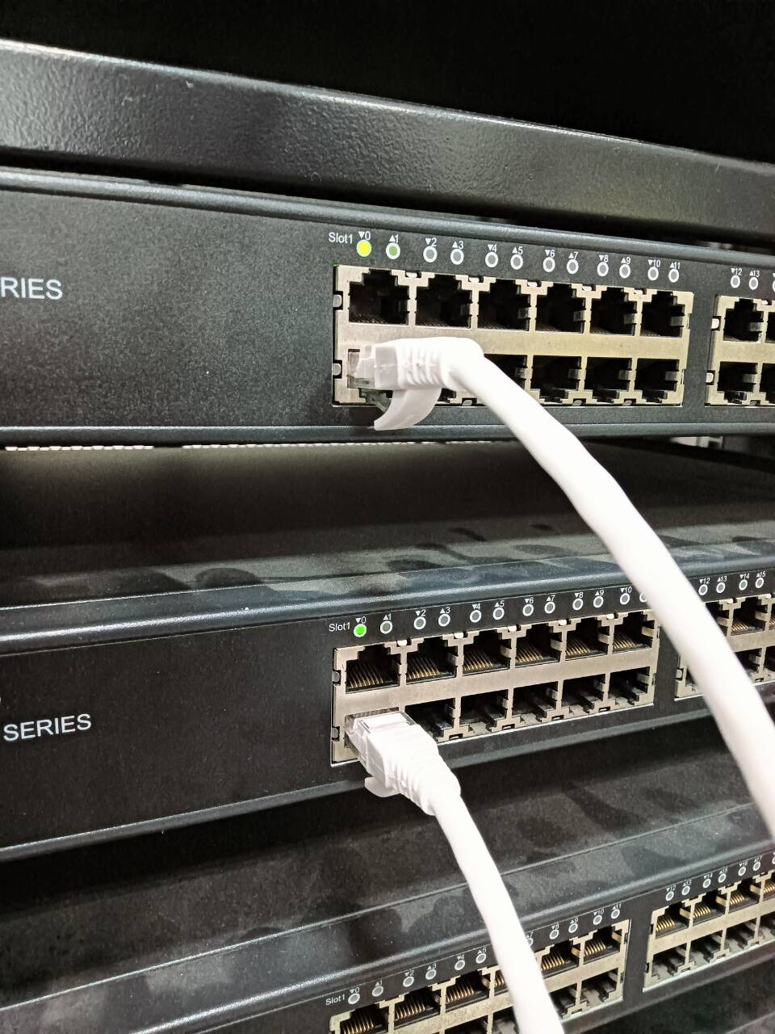
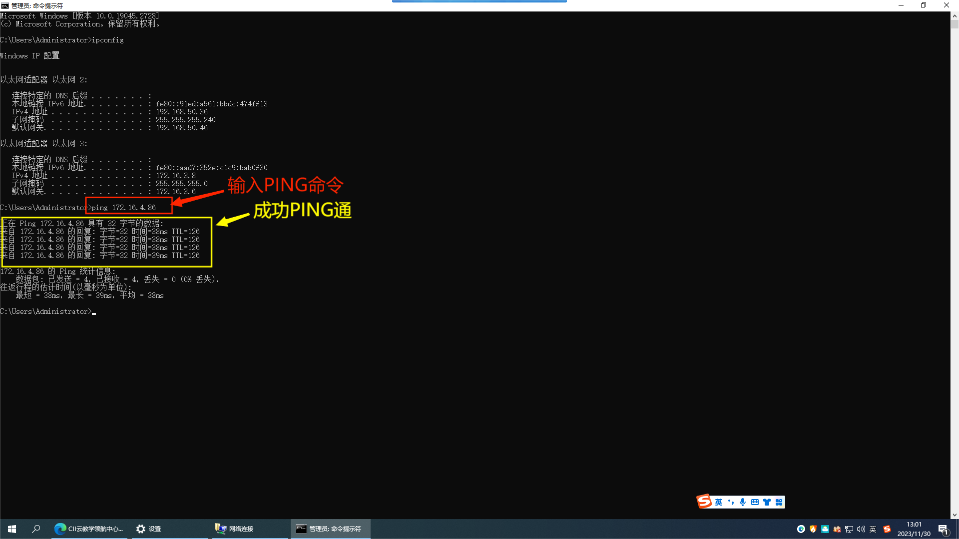
五、实验小结
这次实验所涉及到的命令与配置与实验六十分相似，上手也相对容易。不过仍然要注意与同伴之间的互相配合，比如：我们需要协商一致谁来配置switchA，谁来配置switchB，并确认好配置的网络，每一步都要细致认真，不能有丝毫懈怠或是马虎。
评语：  1．按时完成实验；  2．实验内容和过程记录完整；  3．回答问题完整、正确；  4．有实验的心得或讨论；  5．实验报告的撰写认真、格式符合要求，没有抄袭行为。  老师：杨璠  时间：2023/11/30 |  |  |  |  |  |  |  | 成绩

